INDICAÇÃO N.º ____/2025

Na forma que determina o Regimento Interno desta Casa Legislativa, o Vereador que a esta subscreve SOLICITA, que a Mesa envie expediente a Excelentíssima Senhora Prefeita Municipal com vistas a providenciar limpeza, manutenção e melhorias na Travessa Francisco Benevides, Bairro Boa Sorte.

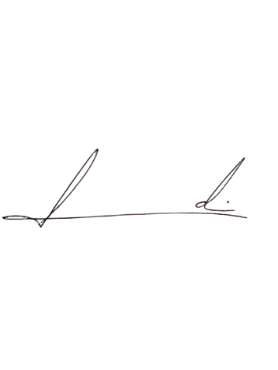
Barra do Piraí, 28 de abril de 2025.

LUIZ FELIPE LUDI

Justificativa
A citada travessa é um importante ponto de ligação entre bairros do município, ligando o Boa Sorte a Cristiano Otoni, porém encontra-se com muito mato, sem manutenção e sem iluminação, gerando prejuízos aos transeuntes.

